**ISTITUTO COMPRENSIVO STATALE** 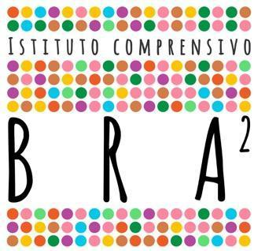

**“Ilaria Alpi - Gino Strada”**

Via Edoardo Brizio n. 10 - 12042 Bra (CN) Tel. 0172 422904

**PEO**: [cnic863002@istruzione.it](mailto:cnic863002@istruzione.it)

**PEC**: [cnic863002@pec.istruzione.it](mailto:cnic863002@pec.istruzione.it)

**Sito web**: <http://istitutocomprensivobra2.edu.it/>

C. M.: **CNIC863002** C. F.: **90054260048** C.U.: **UFFK7F**

**SCHEDA DI ATTIVITÀ - PROGETTO**

| 1.1. Denominazione progetto: |
| --- |

| 1.2 Responsabile Progetto: |
| --- |

| 1.3 Contesto / Motivazione del progetto: |
| --- |

| 1.4 Descrizione sintetica dell’attività – progetto |
| --- |

| 1.5 Finalità |
| --- |

| 1.6 Obiettivi : |
| --- |

| 1.7 Destinatari : |
| --- |

| 1.8 Risultati attesi – |
| --- |

| 1.9 Monitoraggio e valutazione: |
| --- |

| 1.10 Durata - Calendario |  |
| --- | --- |
| DURATA |  |
| CALENDARIO |  |

| 1.11 Risorse umane | | |
| --- | --- | --- |
| **PERSONALE INTERNO** - **DOCENTI** | | |
| Attività | N. ore docenza | N. ore programmazione |
|  |  |  |
| **PERSONALE ESTERNO** | | |
| Attività | | Tipologia di personale |
|  | |  |
|  | |  |

| 1.12 Insegnanti coinvolti | | | |
| --- | --- | --- | --- |
| **Nome e cognome** | **N. ore**  **progetta**  **zione** | **N. ore**  **docenza** | **Sintesi di programma** |
|  |  |  |  |
|  |  |  |  |

| 1.13 Ordine di Scuola - Plessi - Classi/Sezioni | | | |
| --- | --- | --- | --- |
| ORDINE DI SCUOLA  (Indicare la voce o le voci corrispondenti al progetto) | INFANZIA | PRIMARIA | SECONDARIA |
| PLESSI COINVOLTI |  | | |
| CLASSI/ SEZIONI COINVOLTE |  | | |

| 1.14 Risorse materiali/ immateriali | |
| --- | --- |
| RISORSE MATERIALI |  |
| RISORSE IMMATERIALI |  |

Bra, lì Referente di progetto